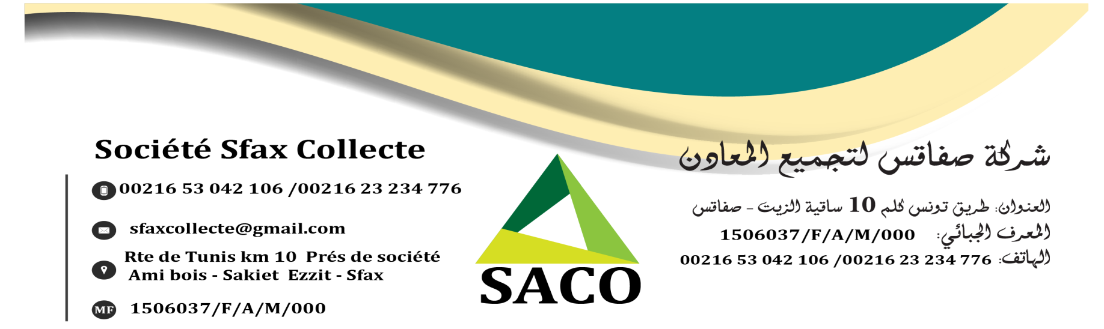

Facture N°81/2019
Client : SNA NOUR
Adresse : ZAGHOUAN
MF: 1027384F/A/M/000
Sfax le : 08/04/2019
Qt | Désignation | P.U.H.T | P.U.H.T
22 960 kg | VIEUX PLOMB | 4.700 | 107 912.000
arrêté la somme du bon de livraison à la somme de CENT VINGT HUIT MILLE QUATRE CENT QUINZE DINARS 880 MILLIMES. |  | Total .H.T | 107 912.000
 |  | T.V.A | 20 503.280
 |  | Timbre | 0.600
 |  | Total | 128 415.880

Facture N°82/2019
Client : SNA NOUR
Adresse : ZAGHOUAN
MF: 1027384F/A/M/000
Sfax le : 08/04/2019
Qt | Désignation | P.U.H.T | P.U.H.T
17 280 kg | VIEUX PLOMB | 4.700 | 81 216.000
arrêté la somme du bon de livraison à la somme de QUATRE VINGT SEIZE MILLE SIX CENT QUARANTE SEPT DINARS 640 MILLIMES. |  | Total .H.T | 81 216.000
 |  | T.V.A | 15 431.040
 |  | Timbre | 0.600
 |  | Total | 96 647.640

Facture N°83/2019
Client : SNA NOUR
Adresse : ZAGHOUAN
MF: 1027384F/A/M/000
Sfax le : 08/04/2019
Qt | Désignation | P.U.H.T | P.U.H.T
21 820 kg | VIEUX PLOMB | 4.700 | 102 554.000
arrêté la somme du bon de livraison à la somme de CENT VINGT DEUX MILLE TRENTE NEUF DINARS 860 MILLIMES. |  | Total .H.T | 102 554.000
 |  | T.V.A | 19 485.260
 |  | Timbre | 0.600
 |  | Total | 122 039.860

